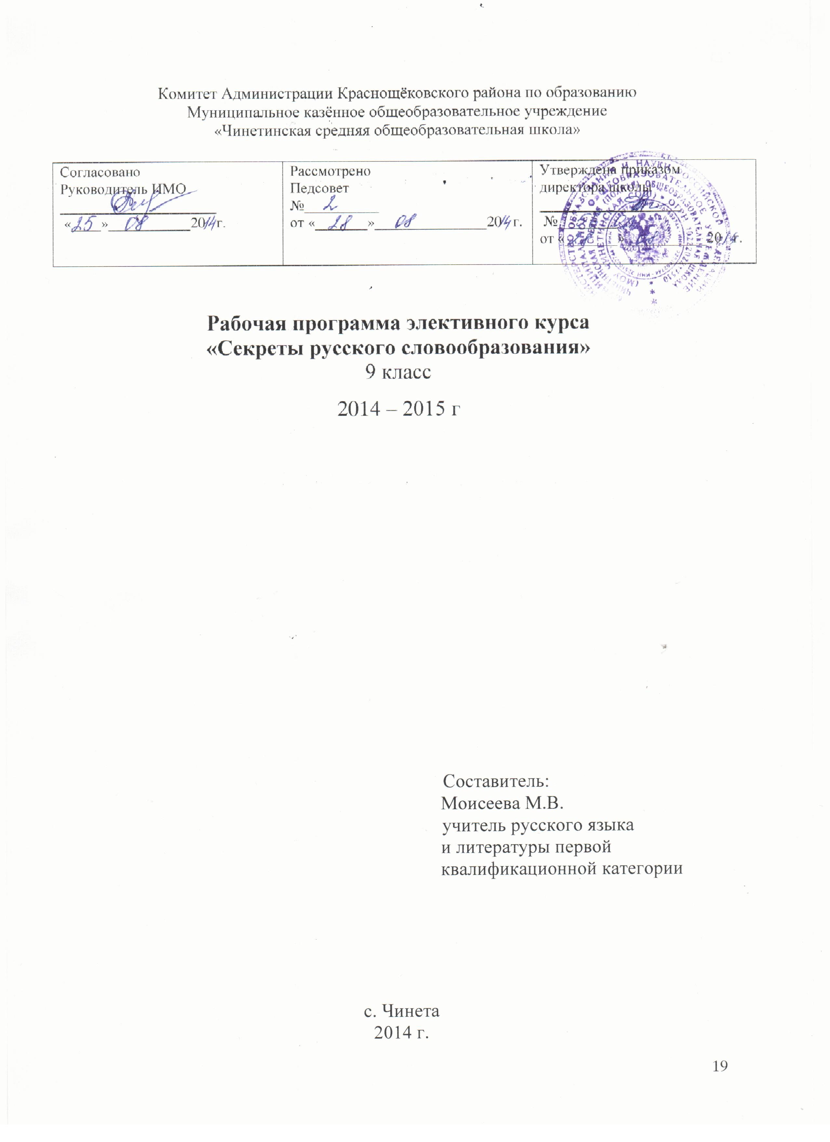

Элективный курс «Секреты русского словообразования» 9 класс
ПОЯСНИТЕЛЬНАЯ ЗАПИСКА

Особенностью данного курса является его ориентированность на совершенствование умений в области письменной речи. С этой целью учащимся предлагается по-новому взглянуть на привычные проблемы правописания, анализировать их, исходя из представления об орфографии и пунктуации как особых лингвистических системах, где каждый элемент (орфограмма, пунктограмма, правило, принцип выбора написания и др.) находится в определенной связи с другими и занимает строго отведенное ему место.

Программа дает представление о том, как можно распределить материал по темам, какую последовательность изучения избрать, чтобы в результате работы у старшеклассников укрепилась уверенность в целесообразности системы русского правописания, в его мотивированности, логичности (несмотря на наличие некоторых нарушений орфографических и пунктуационных закономерностей).

На этой базе проще сформировать умение ориентироваться в многообразных явлениях письма, правильно выбирать из десятков правил именно то, что соответствует данной орфограмме и пунктограмме. Такое умение значительно облегчает школьникам задачу усвоения самих правил, так как заставляет в разных орфографических (пунктуационных) фактах видеть общие и отличительные свойства, вооружает системой обобщающих правил, которые поглощают несколько частных, заставляют глубже осмыслить полученные ранее сведения из разных областей лингвистики и умело пользоваться этой информацией при выборе правильного написания.

Свободное владение орфографией и пунктуацией родного языка предполагает не только знание правил и способность пользоваться ими, но и умение применять их, учитывая речевую ситуацию, потребность как можно точнее передать смысл высказывания, используя при этом возможности письма. Это направление в обучении находит отражение во многих формулировках программы, в содержании материала, предлагаемого для изучения. Кроме того, уделяется внимание характеристике речевого общения в целом, особенностям письменного общения, а также специфическим элементам речевого этикета, использующимся в письменной речи.

Содержание курса.
(34 часа)
Особенности письменного общения (2 ч)
Речевое общение как взаимодействие между людьми посредством языка. Единство двух сторон общения: передача и восприятие смысла речи. Виды речевой деятельности; ГОВОРЕНИЕ (передача смысла с помощью речевых сигналов в устной форме) — СЛУШАНИЕ (восприятие речевых сигналов); ПИСЬМО (передача смысла с помощью графических знаков) — ЧТЕНИЕ (расшифровка графических знаков). Формы речевого общения: письменные и устные. Речевая ситуация.
Особенности письменного общения. Возникновение и развитие письма как средства общения.
Русское правописание; две его части: орфография и пунктуация.

ОРФОГРАФИЯ (32 ч)
Орфография как система правил правописания (2 ч)
Некоторые сведения из истории русской орфографии. Роль орфографии в письменном общении людей, ее возможности для более точной передачи смысла речи.
Разделы русской орфографии и обобщающее правило для каждого из них: 1) правописание морфем («пиши морфему всегда одинаково»); 2) слитные, дефисные и раздельные написания («пиши слова отдельно друг от друга, а части слов слитно, реже — через дефис»); 3) употребление прописных и строчных букв («пиши с прописной буквы имена собственные, с малой — нарицательные»); 4.) перенос слова («переноси слова по слогам»).

Правописание морфем (18 ч)
Система орфограмм данного раздела орфографии. Принцип единообразного написания морфем — ведущий принцип русского правописания (морфологический).
Правописание корней. Система правил, регулирующих написание гласных и согласных корня. Роль смыслового анализа при подборе однокоренного проверочного слова. Правописание гласных корня: безударные проверяемые и непроверяемые, е и э в заимствованных словах. Правила, нарушающие единообразие написания корня (ы и и в корне после приставок), и понятие о фонетическом принципе написания.
Группы корней с чередованием гласных:!) -кас-// -кос-, -лаг-//
-лож-, -бир-// -бер-, -тир-// -тер-, -стил-// -стел- и др. (зависимость от глагольного суффикса -а-); 2) -раст- // -рос-, -скак-//
-скоч- {зависимость 6т последующего согласного); 3) -гар- // -гор-,
-твар- // -твор-, -клан-// -клон-, -зар-// -зор- {зависимость от ударения)^ 4) корни с полногласными и неполногласными сочетаниями оло// ла, оро//ра, ере// ре, ело//ле.
Правописание согласных корня: звонких и глухих; непроизносимых; удвоенных. Чередование согласных в корне и связанные с этим орфографические трудности (доска — дощатый, очки — очечник).
Правописание иноязычных словообразовательных элементов (лог, фил, гео, фон и т. п.).
Использование данных орфографического и словообразовательного словаря для объяснения правильного написания корня слова.
Правописание приставок. Деление приставок на группы, соотносимые с разными принципами написания: I) приставки на з(с) —- фонетический принцип; 2) все остальные приставки (русские и иноязычные по происхождению) — морфологический принцип написания. Роль смыслового анализа при различении приставок при- и пре-.

Правописание суффиксов. Система орфограмм, отражающая написание суффиксов разных частей речи. Роль словообразовательного анализа слова при выборе правильного написания суффиксов.
Типичные суффиксы имен существительных и их написание:
-арь, -тель, -ник, -изн, -есть (-ость), -ений и др. Различение суффиксов -чик и -щик со значением лица. Суффиксы -ек и -ик,
-ец и -ец в именах существительных со значением уменьшительности.
Типичные суффиксы .прилагательных и их написание: -оват-(-еват-), -евит-, -лив-, -чив-, -чат-, -ист-, -оньк- (-еньк-) и др. Различение на письме суффиксов -ив- и -ев-; -к- и -ск- в именах прилагательных. Особенности образования сравнительной степени и превосходной степени прилагательных и написание суффиксов в этих формах слов.
Типичные суффиксы глагола и их написание: -и-, -е-, ~а-, -ка-,
-ва-, -ирова-, -ича-, -ану- и др.
Различение на письме глагольных суффиксов -ова- (-ева-) и -ыва-. Написание суффикса -а- или -и- в глаголах с приставкой -обез- (обезлесить — обезлесеть); -ться и -тся в глаголах.
Образование причастий с помощью специальных суффиксов. Выбор суффикса причастия настоящего времени в зависимости от спряжения глагола. Сохранение на письме глагольного суффикса при образовании причастий прошедшего времени (посеять — посеявший — посеянный).
Н и нн в полных и кратких формах причастий, а также в прилагательных, образованных от существительного и от глагола.
Правописание окончаний. Система правил, регулирующих правописание окончаний разных частей речи.
Различение окончаний ~е и -и в именах существительных. Выбор букв е или и в окончаниях глагола.
Орфографические правила, требующие различение морфем, в составе которых находится орфограмма: о и е после шипящих и ц в корне, суффиксе и окончании; правописание ы и и после ц употребление разделительных ь и ъ
Правописание согласных на стыке морфем (матросский, петроградский); написание сочетаний чн, щн, нч, нщ, рч, рщ, чк, на внутри" отдельной морфемы и на стыке морфем; употребление 6 для обозначения мягкости согласного внутри морфемы и на стыке морфем.
Ь после шипящих в словах разных частей речи. Этимологическая справка как прием объяснения написания морфем.
Работа с орфографическим словарем.
Слитные, дефисные и раздельные написания (10 ч)

Система орфограмм данного раздела правописания. Роль смыслового и грамматического анализа при выборе правильного написания.
Орфограммы, связанные с различением на письме служебного слова и морфемы. Грамматико-семантический анализ при выборе слитного и раздельного написания не с разными частями речи. Различение приставки ни и слова ни (частицы, союза).
Грамматико-орфографические отличия приставки и предлога. Слитное, дефисное и раздельное написания приставок в наречиях. Историческая справка о происхождении некоторых наречий.
Особенности написания производных предлогов. Смысловые, грамматические и орфографические отличия союзов чтобы, также, тоже, потому, поэтому, оттого, отчего, зато, поскольку от созвучных сочетаний слов.
Образование и написание сложных слов (имена существительные, прилагательные, наречия). Смысловые и грамматические отличия сложных прилагательных, образованных слиянием, и созвучных словосочетаний (многообещающий — много обещающий).
Употребление дефиса в знаменательных и служебных частях речи. Работа со словарем «Слитно или раздельно?».

Написание строчных и прописных букв (2 ч)

Ознакомление с основным содержанием данного раздела орфографии. Роль смыслового и грамматического анализа при выборе строчной или прописной буквы.
Работа со словарем «Строчная или прописная?».

Умения и навыки.

Учащиеся должны уметь:

- Употреблять синонимические конструкции для выражения различных смысловых отношений;
- Учитывать в устной и письменной речи стилистическую окраску синтаксических средств;
- Учитывать контекст при расстановке знаков препинания;
- Правильно строить предложения с однородными членами, относящимися к общему второстепенному члену;
- Правильно ставить знаки препинания;
- Производить языковой разбор текста;
- Использовать знания о тексте и изобразительно-выразительных средствах языка при анализе отрывков из художественных произведений;
- Пользоваться интонационными, лексическими и грамматическими средствами языка в устной и письменной речи.

Примерные практические работы:
- Отредактировать текст, используя разнообразные синтаксические синонимы, исправляя орфографические и пунктуационные ошибки;
- Составить текст диктанта, включив в него определенную группу пунктограмм.
- Комплексный анализ текста;
- Выразительное чтение текста;
- Самостоятельный отбор текстов, иллюстрирующих особенности использования языковых средств;
- Сопоставительный анализ текстов разных стилей.
- Работа с тестами разных видов и степеней сложности (части А, В и С)
- Тестовые задания государственного экзамена (пробные работы)

Литература

- Б л и н о в Г. И. Методика изучения пунктуации в школе.— М.,1990.
- Букчина Б. 3., Калакуцкая Л. П. Слитно или раздельно? (Опыт словаря-справочника).— М., 1982.
- Валгина Н. С. Русская пунктуация: Принципы и назначение.— М., 1979.
- Валгина Н. С. Трудные вопросы пунктуации.— М., 1983.
- Григорян Л. Т. Обучение пунктуации в средней школе.—М., 1982.
- Иванова В. Ф, Современный русский язык: Графика. Орфография.— М., 1976.
- Иванова В. Ф. Трудные вопросы орфографии.— М., 1982.
- Ка й да л о в а А. И., К ал и и н а И. К. Современная русская орфография.— М., 1983.
- Разумовская М. М. Методика обучения орфографии.—М., 1992.
- Розенталь Д. Э. Вопросы русского произношения и правописания.— М., 1970.
- Розенталь Д. Э. Строчная или прописная? (Опыт словаря-справочника) (любое издание).
- Селезнева Л. Б. Обобщающие занятия по орфографии в восьмилетней школе.— М., 1980.
- Ф и р с о в Г. П. Значение работы над интонацией для усвоения синтаксиса и пунктуации в школе.— М.,1962

